SUPLOVÁNÍ
Nepřítomni: RYNEŠ, PASTÝŘÍK, MÁLEK
Nepřítomné třídy:
DOZOR / ŠATNY / 7:30 – 8:15: AIMOVÁ
DOZOR / ŠATNY / VELKÁ PŘESTÁVKA: MATIČKA
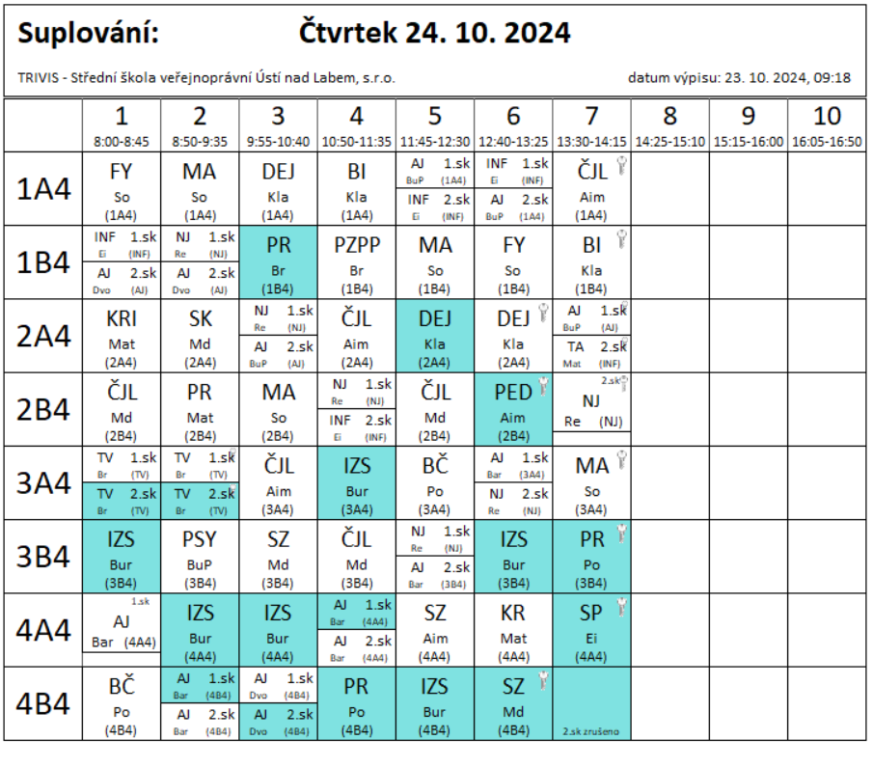

SUPLOVÁNÍ
Nepřítomni: EISNER, PASTÝŘÍK, MÁLEK
Nepřítomné třídy:
DOZOR / ŠATNY / 7:30 – 8:15: SOUKUPOVÁ
DOZOR / ŠATNY / VELKÁ PŘESTÁVKA: MÁDLOVÁ

